Содержание
1. Введение 3
1.1. Постановка задачи 3
1.2. Описание структуры данных 4
2. Аналитический раздел 5
2.1 Неточечный источник света. 5
2.2. Алгоритмы построения объектов. 6
2.4. Алгоритмы затенения. 9
2.4.1. Простой алгоритм затенения 9
2.4.2. Алгоритм затенения по Фонгу 10
2.4.3. Алгоритм затенения Гуро 11
2.4.4. Тени на объектах 12
3. Технологический раздел 14
3.1. Выбор языка программирования 14
3.2 Диаграмма классов программы Shadows 14
3.3. Описание модулей программы Shadows 15
3.4. Описание классов Shadows 16
3.4.1. Класс Program 16
3.4.2. Встроенный класс Cscene 16
3.4.3. Встроенный класс CPixel 16
3.4.4. Класс ShadowsForm 17
3.4.5 Класс CSource 17
3.4.6. Класс CTop 18
3.4.7. Класс CTriangle 18
3.4.8. Класс CSurface 18
3.4.9. Класс CCube 19
3.4.10. Класс CCylinder 19
3.4.11. Класс CSurface 19
3.4.12. Класс CPrizma 19
3.4.13. Класс FormConus 19
3.4.14. Класс FormCube 20
3.4.15. Класс FormCylinder 20
3.4.16. Класс FormPrizma 20
3.4.17. Класс CSource 21
3.5. Интерфейс программы 21
3.5.1. Пользовательское меню 21
3.5.2. Вкладки для ввода параметров камеры и источников света 23
3.5.3 Шаг разбиения 25
3.5.4. Отображение сцены 25
4. Экспериментальный раздел 27
4.1. Результаты работы алгоритмов 27
4.2. Визуальные характеристики 29
Список использованной литературы 33

1. Введение
Компьютерная графика – область деятельности, в которой компьютеры наряду со специальным программным обеспечением используются в качестве инструмента, как для создания (синтеза) и редактирования изображений, так и для оцифровки визуальной информации, полученной из реального мира, с целью дальнейшей её обработки и хранения. 3D-моделирование одна из ключевых областей машинной графики, так как построение трехмерного изображения, близкого к реальному, является достаточно сложной задачей и используется повсеместно.

Мир вокруг нас содержит множество прекрасных явлений: закаты и восходы солнца, утренний туман над озером и многое другое. В наши дни есть возможность изобразить все эти явления на компьютере с высокой степенью реалистичности.
Обычная физическая модель предпочитает рассматривать свет исходящим из одной точки, но в реальной жизни не всегда можно принять свет за точку. Что, если нам следует рассмотреть свет в виде конуса от электронно-лучевой трубки, как источающую свет сферу или отрезок лампы дневного света?

1.1. Постановка задачи
Разработать программу моделирования освещения объектов из заданного набора (цилиндр, конус, куб, призма) одним или двумя неточечными источникоми света. Каждый объект отображается на сцене с помощью алгоритма Z-буфера. Для каждого объекта должны быть заданы параметры, необходимые для его отображения. Для отображения объектов необходимо задание положения камеры и источников света. Для каждого объекта программа должна рисовать реалистичное отображение теней как на объекте, так и самого объекта. Можно выделить следующие задачи:
- реализация создания объектов сцены;
- реализация алгоритма z-буфера;
- реализация алгоритма закраски объектов;
- реализация графического интерфейса;
- реализация неточечного источника света;

1.2. Описание структуры данных

Сложные объекты сцены представляют собой набор полигонов. В качестве полигонов было принято решение выбрать треугольник, так как в этом случае упрощается сглаживание.
Сцена инициализируется начальными значениями: положение тел на сцене и параметрами для их инициализации, положение источника (источников) света.
Для каждого объекта определены следующие параметры:
1) координаты объекта,
2) цвет объекта.
Кроме того для каждого объекта определённого типа определены параметры, задающие его размер и форму.

2. Аналитический раздел

2.1 Неточечный источник света.
Для освещения объекта неточечным источником света можно применить две модели. Первая модель освещения использует грубый метод разбиения светящегося отрезка на множество точечных источников освещения. Такой метод основан на предположении, что некоторое ограниченное число светящихся точек могут осветить сцену подобно светящемуся отрезку.
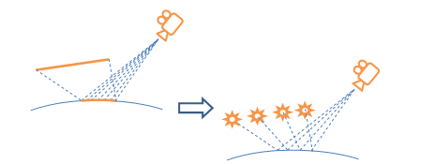
Рис 1. Разбиение светящегося отрезка на точечные источники освещения
С помощью этой модели можно получить достаточно качественный результат, однако он ощутимо требователен к производительности ЭВМ.
Вторая модель освещения представляет больший интерес, так как лишена недостатков первой, превосходя ее по качеству и скорости. Эта модель основана на неочевидном эвристическом предположении, что светящийся отрезок может быть эффективно замещен всего одним точечным источником света, координаты которого необходимо будет вычислять заново для каждого освещаемого фрагмента сцены. Ключевым в данной модели является предположение, что такая точка должна быть точкой светящегося отрезка и находиться как можно ближе к освещаемому фрагменту.

Рис. 2. Освещение отрезком путем выбора ближайшей точки

2.2. Алгоритмы построения объектов.
Среди возможных алгоритмов для отрисовки полигонов рассматривались:
1) Алгоритм Робертса
2) Алгоритм Z-буфера.
3) Алгоритм художника.
4) Алгоритм плавающего горизонта.
Сразу отброшен алгоритм плавающего горизонта в виду невозможности просто описать модели со сложной геометрической формой.

Алгоритм Робертса обладает множеством недостатков, в числе которых:
1) Невозможность без реализации других подходов отображения падающих теней
2) Невозможность передачи зеркальных эффектов и преломления света
3) Строгая ориентация метода только на выпуклые многогранники.

Алгоритм художника имеет существенный недостатки, заключающиеся в том, что:
1) Невозможно правильно нарисовать сцену при любом порядке отрисовки в некоторых вариантах взаимного расположения полигонов. | 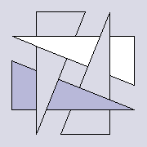
2) При некотором расположении граней и использовании среднего значения z как характеристики удаленности алгоритм тоже дает неправильный результат. | 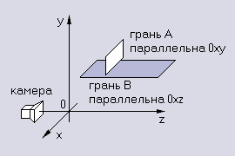

В результате был выбран алгоритм Z-буфера.
Помимо буфера кадра, используется буфер, хранящий информацию о координате Z каждого пикселя (ближайшего на текущий момент времени объекта, связанного с этим пикселем). С высокой точностью хранить N не обязательно – достаточно лишь различать поверхности.
Идейно алгоритм прост – не требуется никаких сортировок (выигрыш по времени), а с позиции удобства программисту – объекты сцены можно обрабатывать в произвольном порядке. Тем не менее, в N-буфере не учитывается эффект прозрачности или сглаживания.
1. проинициализировать буфер кадра фоновым значением
2. проинициализировать n-буфер минимальным значением глубины
3. преобразовать в растровую форму каждый треугольник сцены в произвольном порядке - определение принадлежности пикселей экрана внутренней области многоугла.
Для каждой точки треугольника (ХУ) вычислить её глубину (N)
сравнить значения N_буф(ху) и N(ху). если N(ХУ) > N_буф(ху), то
занести в N-буфер текущее значение N(ху); занести в буфер кадра в соответствующую позицию цвет текущего треугольника
4. если (N(ху) > N_буф(ху)) И (N(ху) <= N_сек.плоск) то можно построить разрез.

Помимо отсутствия сортировок, алгоритм N-буфера позволяет построить и разрез объекта.

Уравнение плоскости: Ax+By+Cz+D=0. Для прямоугольника , С!=0. Если С==0, то прямоугольник расположен параллельно вектору взгляда – отрисовывать нужно линию или вершину. Используется уравнение ребра; , если координаты не равны. Если же равны, ребро горизонтально, отрисовывается точка.
.
2.3. Краткое описание алгоритма:
Пусть имеется некий набор треугольников, который требуется нарисовать.
- Заполнить буфер кадра фоновым значением интенсивности или цвета.
- Заполнить z -буфер минимальным значением z.
- Преобразовать каждый треугольник в растровую форму в произвольном порядке.
- Для каждого Пиксел(x,y) в треугольнике вычислить его глубину z(x,y).
Сравнить глубину z(х,у) со значением Zбуфер(х,у), хранящимся в z-буфере в этой же позиции.
- Если z(х, у) > Zбуфер (х,у), то записать атрибут этого треугольника (интенсивность, цвет и т. п.) в буфер кадра и заменить Z - буфер(х,у) на z(х,у).
- В противном случае никаких действий не производить.

Преимущества алгоритма:
- Простота
- Обработка поверхностей сцены может происходить в произвольном порядке (нет сортировки)
- Легко модифицировать для построения теней, отраженного света и дальнейшего расширения световой модели.
Недостатки алгоритма:
- Потребление большого объема памяти для Z-буфера, что может привести к недостаточной частоте кадров анимации.
- Высокая трудоемкость и стоимость устранения лестничного эффекта.

2.4. Алгоритмы затенения.
При выборе алгоритма закраски рассматривались следующие алгоритмы:
- Простой алгоритм затенения
- Алгоритм затенения по Фонгу
- Алгоритм затенения Гуро

2.4.1. Простой алгоритм затенения
Простой алгоритм затенения заключается в нахождении угла между нормалью к полигону и вектором интенсивности. Итоговой цвет будет вычисляться по формуле
Color = color * Math.Max(0, cos(angle)),
Где angle – угол между вектором нормали и вектором интенсивности.
Преимуществом данного алгоритма является простота его исполнение и небольшие требования к ресурсам. Вместе с тем этот алгоритм несет в себе многие недостатки, такие как:
- Одинаковый цвет у целой грани, что не всегда реалистично.
- Края фигур выражены гораздо ярче, чем в жизни (что связано с явлением побочного торможения).
- Плохо подходит для гладких объектов.
- Плохо учитывает отраженный свет.

2.4.2. Алгоритм затенения по Фонгу
Метод закраски, который основан на интерполяции нормалей, позволяет устранить дискретность изменения интенсивности. Процесс закраски по методу Фонга осуществляется в три этапа:
1. Вычисляются нормали ко всем треугольникам.
2. Определяются нормали в вершинах путем усреднения нормалей по всем полигональным граням, которым принадлежит вершина.
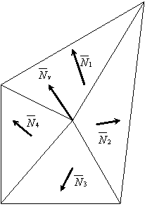
Рис. 4. Определение нормали к вершине
Нормали к вершинам: v=(₁ + ₂ + ₃ + ₄ + _{v})/4

3. Каждый треугольник закрашивается путем линейной интерполяции значений нормалей в вершинах сначала вдоль каждого ребра, а затем и между ребрами вдоль каждой сканирующей строки.
Этот алгоритм требует значительно большей вычислительной мощности, но зато не имеет недостатков предыдущего.

2.4.3. Алгоритм затенения Гуро
Метод закраски, разработанный Анри Гуро, имеет те же шаги, что и закраска Фонга, но при этом производится интерполяция не значений нормалей, но интенсивности в вершинах (сначала вдоль ребра, а затем вдоль сканирующей строки).
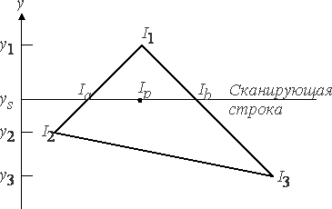

Закраска Гуро обладает теми же преимуществами, что и закраска Фонга, и при этом требует меньше вычислительной мощности. Недостатком по сравнению с закраской Фонга является худшее изображение локальных эффектов, таких как отраженный свет. Вместе с тем, в данной задаче не требуется их изображение, а потому более рационально будет использование закраски Гуро.
В целом, алгоритм закраски Гуро можно представить следующей схемой:
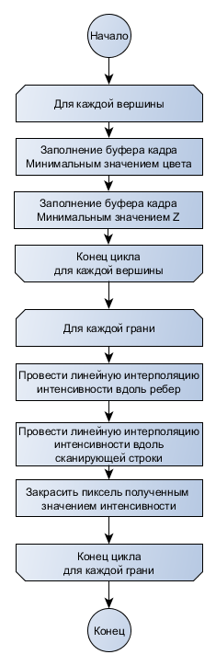
Рис. 5. Схема алгоритма затенения Гуро

2.4.4. Тени на объектах
Для каждого источника света, если между источником света и объектом лежит какой-либо иной объект, первый не будет освещен данным источником. Для воссоздания этого эффекта можно воспользоваться следующей схемой:
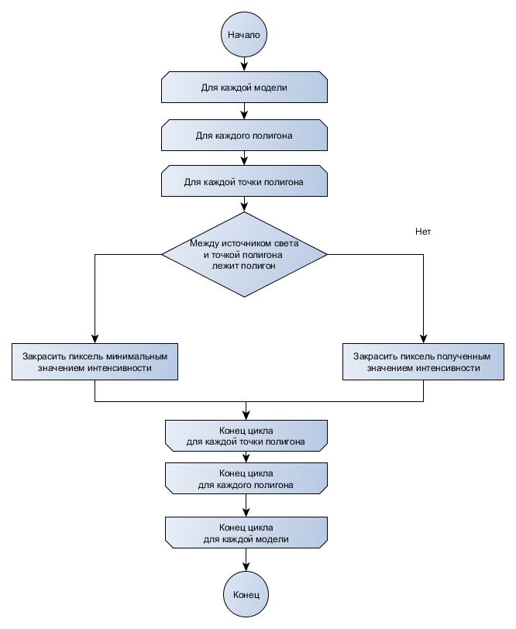
Рис. 6. Схема алгоритма затенения граней

3. Технологический раздел

3.1. Выбор языка программирования
В качестве среды был выбран Microsoft Visual Studio 2010. Эта среда имеет очень удобные настройки, отладчик и пользовательский интерфейс. Разработка происходила с использованием технологии .NET Framework 4.5.
В качестве языка был выбран C#. Этот язык является полностью объектно-ориентированным. Также в этот язык входят очень гибкие средства для работы с памятью.
Результатом компиляции и компановки модулей программы является Shadows.exe.

3.2 Диаграмма классов программы Shadows
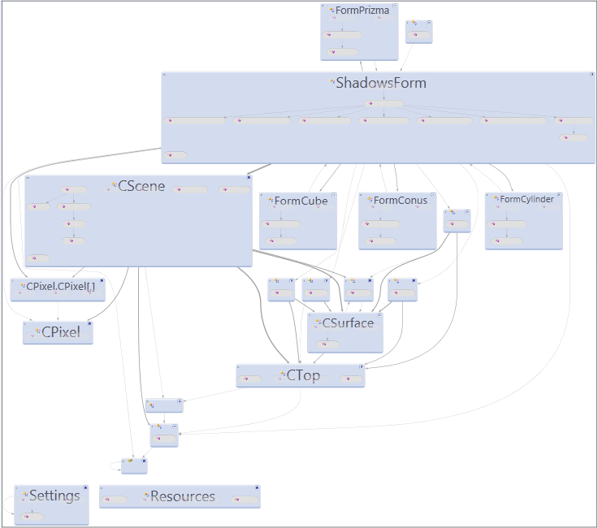
Рис. 7. Диаграмма классов программы Shadows

3.3. Описание модулей программы Shadows
Camera | Структура и методы камеры
FormConus | Форма для ввода параметров конуса
FormCube | Форма для ввода параметров куба
FormCylinder | Форма для ввода параметров цилиндра
FormPrizma | Форма для ввода параметров призмы
Program | Основной модуль программы. Содержит реализацию класса Program
ShadowsForm | Основная форма программы. Реализация классов CScene, CPixel.
Source | Реализация класса описания источника света CSource
Surface | Реализация классов для описания поверхностей цилиндра, конуса, куба и призмы. Содержит реализацию следующих классов:  CTop — вершина треугольника,  CTriangle — треугольник,  CSurface — базовый класс реализации поверхностей,  CCube — куб, наследуемый от CSurface,  CCylinder — цилиндр, наследуемый от CSurface,  CConus — конус, наследуемый от CSurface,  CPrizma — призма, наследуемый от CSurface.

3.4. Описание классов Shadows

3.4.1. Класс Program
static class Program
{
static void Main();
}

3.4.2. Встроенный класс Cscene
class Cscene;
{
internal List<CSurface> cSurfaces;
internal CSource[] sources;
internal double[] Camera;
internal Cscene();
internal void ClearTops();
internal void Move();
static private double Det(double[] v1, double[] v2, double[] v3);
static private bool Shading(double[] p, double[] t1, double[] t2, double[] t3);
internal void DefineSources();
internal void DefineBrightness();
internal void MakeMap(double[,] M, CPixel[,] region);
}

3.4.3. Встроенный класс CPixel
class CPixel
{
internal int color;
internal double[] brightness;
internal Cpixel();
internal Color Brightness;
}

3.4.4. Класс ShadowsForm
public class ShadowsForm : Form
{
private System.ComponentModel.IContainer components;
protected override void Dispose(bool disposing);
private void InitializeComponent();
TextBox[] textCameraPos;
TextBox[] textSource1Pos;
TextBox[] textSource2Pos;
public ShadowsForm();
static internal double GetNumber(TextBoxBase box);
CScene scene;
static private double[,] Times(double[,] A, double[,] B);
static private void Times(double[,] M, double[] V);
private void новаяСценаToolStripMenuItem_Click(object sender, EventArgs e);
private void удалитьМодельToolStripMenuItem_Click(object sender, EventArgs e);
private void цилиндрToolStripMenuItem_Click(object sender, EventArgs e);
private void конусToolStripMenuItem_Click(object sender, EventArgs e);
private void кубToolStripMenuItem_Click(object sender, EventArgs e);
private void призмаToolStripMenuItem_Click(object sender, EventArgs e);
private void buttonShow_Click_1(object sender, EventArgs e);
}

3.4.5 Класс CSource
internal class CSource
{
internal eSource type;
internal double size;
internal double[] position;
internal CSource(eSource type, double x, double y, double z, double size);
}

3.4.6. Класс CTop
internal class CTop
{
internal double[] position;
internal double[] pos;
internal int color;
internal double[] N;
internal double NP;
internal double[] brightness;
internal double[] distance2;
internal double[][] sources;
internal CSource[] src = new CSource[2];
internal void Clear();
internal CTop(double pX, double pY, double pZ, double nX, double nY, double nZ, int color);
internal CTop(CTop src);
internal CTop();
}

3.4.7. Класс CTriangle
internal class CTriangle
{
internal int[] iTops;
internal double[] distance2;
internal CSurface surface;
internal CTriangle(int top1, int top2, int top3, CSurface surface);
}

3.4.8. Класс CSurface
internal class CSurface
{
internal int color;
internal double[] position;
internal List<CTop> tops;
internal List<CTriangle> triangles;
internal CSurface(double[] position, int color);
internal void Add(int top1, int top2, int top3);
protected List<int> CreateBaseRound(double yBase, double step, double d, double ny);
}

3.4.9. Класс CCube
internal class CCube : CSurface;
{
internal CCube(double[] position, int color, double d, int Nc);
}

3.4.10. Класс CCylinder
internal class CCylinder : CSurface
{
internal CCylinder(double[] position, int color, double d, double h, double step);
}

3.4.11. Класс CSurface
internal class CConus : CSurface
{
internal CConus(double[] position, int color, double d, double h, double step);
}

3.4.12. Класс CPrizma
internal class CPrizma : CSurface
{
internal CPrizma(double[] position, int color, double d, double h, int NG);
}

3.4.13. Класс FormConus
public partial class FormConus : Form
{
internal double[] position;
internal int color;
internal double D;
internal double H;
public FormConus();
private void button1_Click(object sender, EventArgs e);
}

3.4.14. Класс FormCube
public partial class FormCube : Form
{
internal double[] position;
internal int color;
internal double D;
public FormCube();
private void button1_Click(object sender, EventArgs e);
}

3.4.15. Класс FormCylinder
public partial class FormCylinder : Form
{
internal double[] position;
internal int color;
internal double D;
internal double H;
public FormCylinder();
private void button1_Click(object sender, EventArgs e);
}

3.4.16. Класс FormPrizma
public partial class FormPrizma : Form
{
internal double[] position;
internal int color;
internal double D;
internal double H;
internal int N;
public FormPrizma();
private void button1_Click(object sender, EventArgs e);
}

3.4.17. Класс CSource
internal class Csource
{
internal eSource type;
internal double size
internal double[] position;
internal CSource(eSource type, double x, double y, double z, double size);
}

3.5. Интерфейс программы
Пользовательский интерфейс написан с использованием дизайнера форм, встроенного в Microsoft Visual Studio.
Центр системы координат, в которой вводятся объекты, находится в центре области отображения. Ось X - по горизонтали вправо, ось Y - по вертикали вверх, ось Z - перпендикулярна экрану и направлена в сторону наблюдателя. В этой системе координат задаётся положение камеры, которая направлена на центр системы координат. Соответственно меняется ориентация объектов относительно системы координат, связанной с камерой. Единицей измерения является пиксель.

3.5.1. Пользовательское меню
Состоит из 3 пунктов: «Новая модель», «Добавить модель», «Удалить модель»
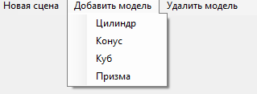
Рис. 8. Главное меню программы
Пункт «Добавить модель» имеет 4 подпункта: «Цилиндр», «Конус», «Куб», «Призма».
Пользователь имеет возможность произвести следующие операции:
1) при выборе «Новая сцена» удаляются все объекты из сцены, но пока пустая сцена не отображается;
2) при выборе «Добавить модель» → «Цилиндр» приложение выводит на экран окно для ввода параметров цилиндра
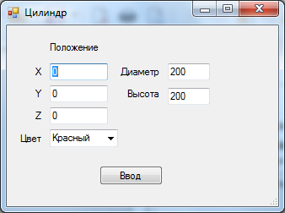
Рис. 9. Ввод параметров цилиндра
После ввода параметров цилиндра и нажатия кнопки «Ввод» окно параметров цилиндра закрывается и приложение добавляет цилиндр в сцену, но пока не отображает;
3) при выборе «Добавить модель» → «Куб» приложение выводит на экран окно для ввода параметров цилиндра
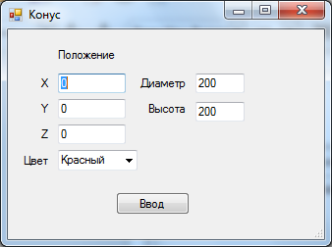
Рис. 10. Ввод параметров конуса
После ввода параметров конуса и нажатия кнопки «Ввод» окно параметров конуса закрывается и приложение добавляет конус в сцену, но пока не отображает;
4) при выборе «Добавить модель» → «Конус» приложение выводит на экран окно для ввода параметров конуса
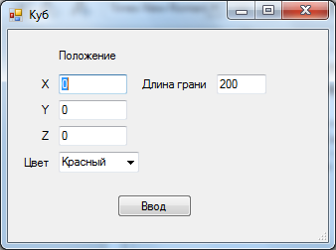
Рис. 11. Ввод параметров конуса
После ввода параметров куба и нажатия кнопки «Ввод» окно параметров куба закрывается и приложение добавляет куб в сцену, но пока не отображает;
5) при выборе «Добавить модель» → «Призма» приложение выводит на экран окно для ввода параметров призмы
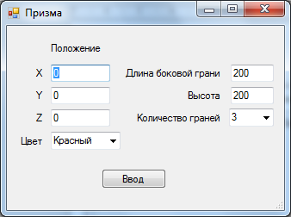
Рис. 11. Ввод параметров призмы
После ввода параметров призмы и нажатия кнопки «Ввод» окно параметров призмы закрывается и приложение добавляет призмы в сцену, но пока не отображает;
6) при выборе «Удалить модель» приложение удаляет из сцены последнюю введённую модель, но сцену пока не отображает.

3.5.2. Вкладки для ввода параметров камеры и источников света
В правой части окна расположена вкладки для ввода параметров камеры и источников. Приложение предоставляет следующие вкладки:
1) параметры камеры представлены на следующей вкладке
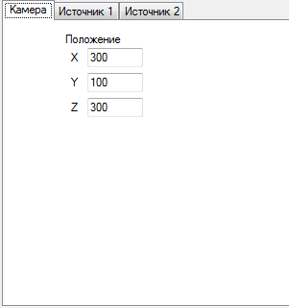
Рис. 12 . Окно для ввода параметров вкладки
2) параметры источника света 1 представлены на следующей вкладке
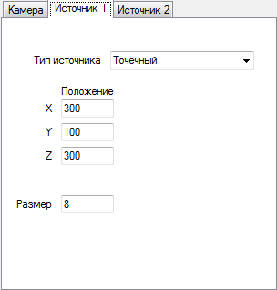
Рис. 13. Окно для ввода параметров источника света 1
3) параметры источника света 2 представлены на следующей вкладке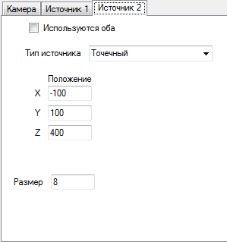
Рис. 14. Окно для ввода параметров источника света 2
В данной вкладке добавлена возможность выбора, используется ли 2 или 1 источник света.

3.5.3 Шаг разбиения
В поле «Шаг разбиения» пользователь может задать шаг разбиения новых добавляемых поверхностей.

3.5.4. Отображение сцены
По нажатию кнопки «Отобразить» приложение отображает сцену на экране. Вид окна представлен на следующем рисунке.
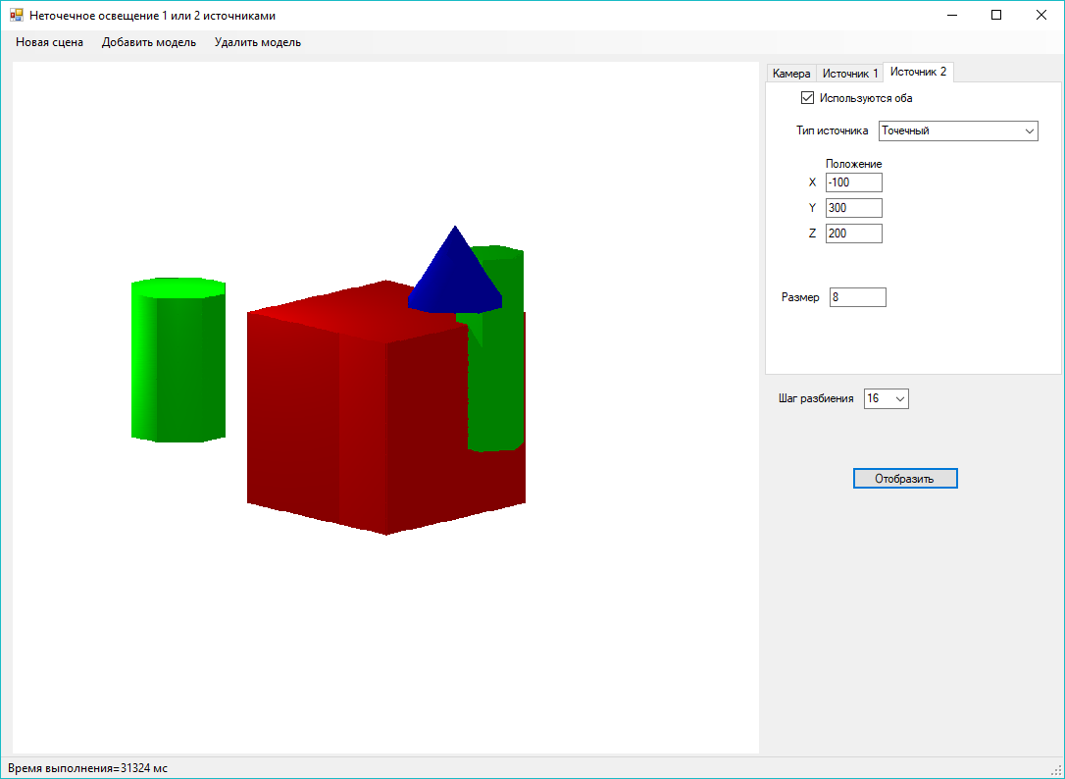
Рис. 15. Отображение сцены
Интенсивность источников приложение подбирает так, чтобы наиболее яркая точка имела максимальный цвет.
3.5.5. Статусная строка
В статусной строке отображается время построения и отображения сцены, начиная с момента считывания всех параметров из интерфейса пользователя.

4. Экспериментальный раздел

4.1. Результаты работы алгоритмов
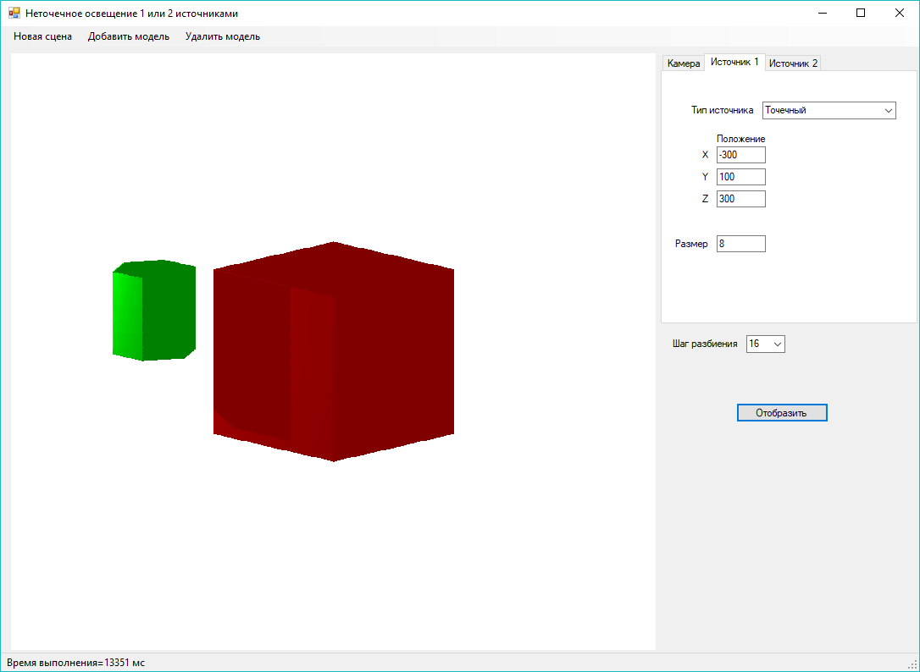
Рис. 16. Пример затенения объекта
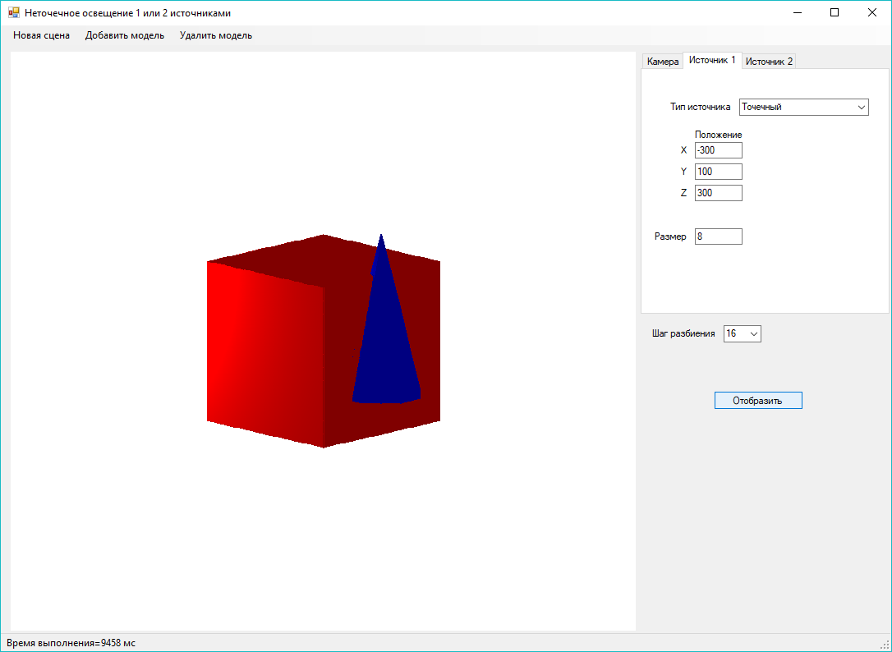
Рис. 17. Перекрытие объектов
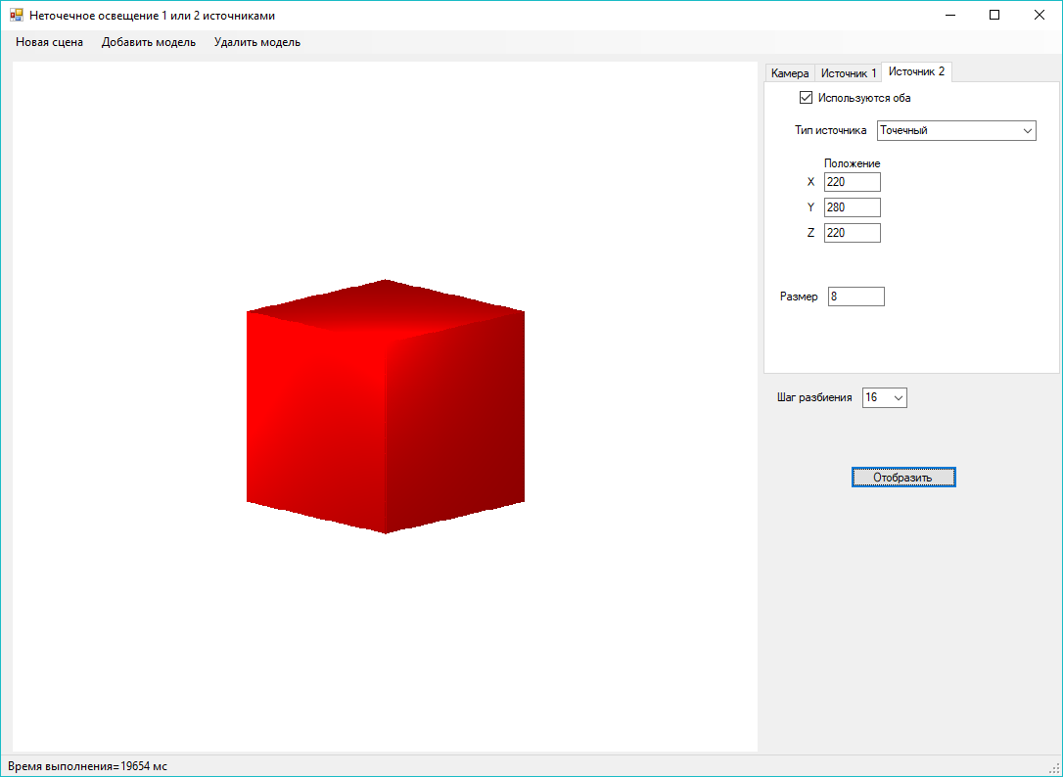
Рис. 18. Освещение двумя источниками света

4.2. Визуальные характеристики
Построение объектов с помощью различных видов неточечных источников света дало два существенных вида различий:
Представление неточечного источника света точкой на отрезке, ближайшей к освещаемой | Разбиение неточечного источника света на несколько точечных
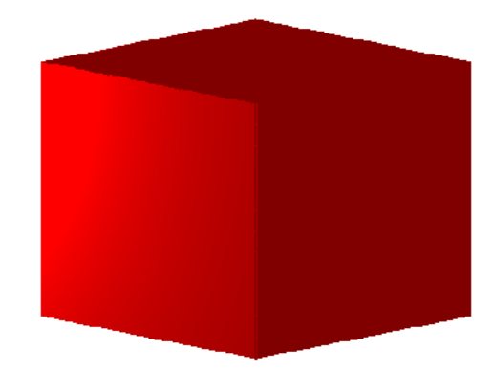 | 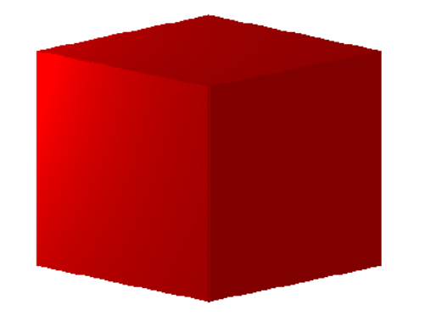
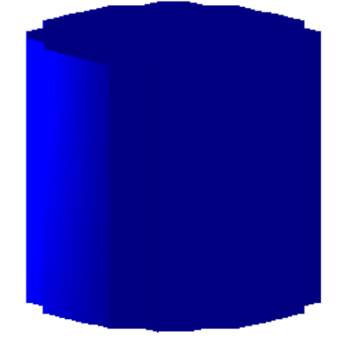 | 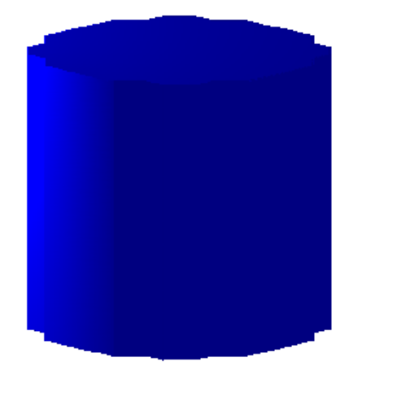
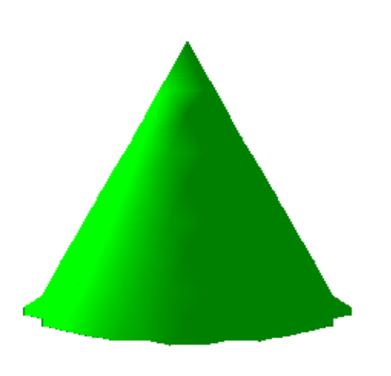 | 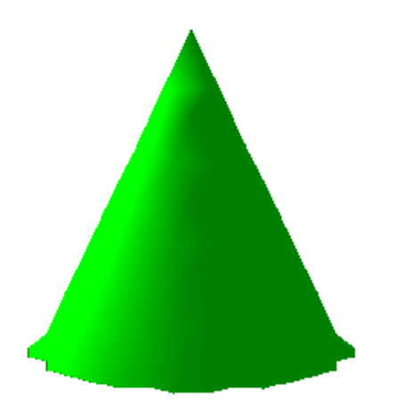
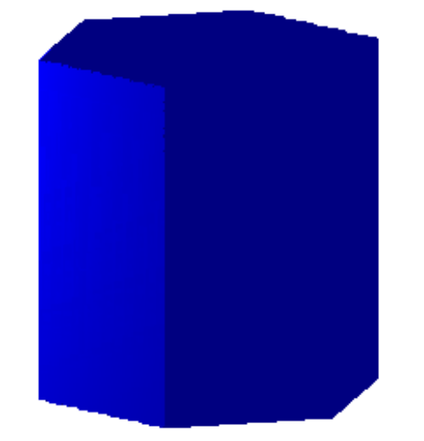 | 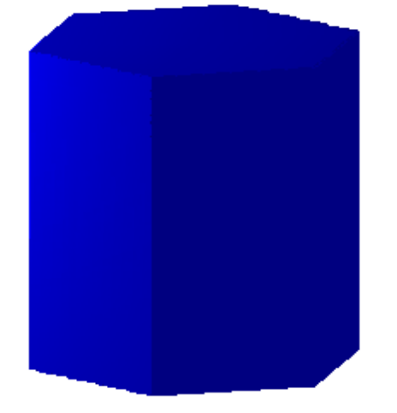
Таблица 1. Сравнение визуальных характеристик.

Во-первых, как можно увидеть, неточечный источник света, полученный с помощью разбиения, дает более плавную картину перехода цветов, а также менее ярко обозначенные границы полигонов. В связи с этим можно однозначно утверждать, что качество изображения, полученного с помощью разбиения, лучше качества изображения, полученного с помощью ближайшей точки, что согласуется с предположением, высказанным в конструкторском разделе.
Во-вторых, неточечный источник света, полученный с помощью разбиения, дает более точную теневую картину объекта, нежели неточечный источник света, полученный методом ближайшей точки, а потому и по этому признаку является более качественным выбором.
В-третьих разница в качестве отображении между точечным и неточечным светом заметна лишь при достаточно большом размере неточечного света по сравнению с расстоянием от источника света до объекта.
4.3. Временные характеристики
Для определения временных характеристик воспользуемся каждый раз добавлением 1 объекта, для определённости цилиндра с одинакового размера. Цилиндр имеет большое количество треугольников по сравнению, например, кубом, поэтому построение его требует значительно большего времени.
Число фигур | Неточечный ближайшей точкой (мс) | Неточечный разбиением (мс)
1 | 717 | 920
2 | 1778 | 2324
3 | 3744 | 6240
4 | 6006 | 9734
5 | 9391 | 16551
Таблица 2. Сравнение временных характеристик

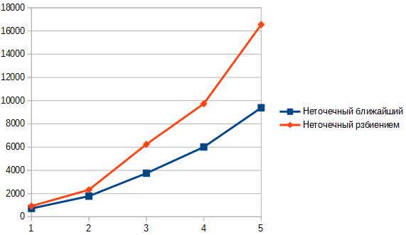
Рис. 19. График временных характеристик
Данные тесты показывают нам следующие зависимости:
- Скорость построения объектов сцены примерно квадратично зависит от количества фигур.
- Представлением неточечного источника света с помощью ближайшей точки действительно эффективней, нежели разбиение, что согласуется с теоретическим предположением, особенно при увеличении количества треугольников. С другой стороны, метод разбиения позволяет с помощью уменьшения или увеличения числа разбиений самостоятельно выбрать наиболее оптимальное сочетание визуальных и временных характеристик, а потому имеет свои преимущества, в особенности при малом числе полигонов.
4.4. Исследование возможности движения
Согласно стандарту Американской Академии киноискусства 15 марта 1932 года, минимальной частотой кадра для непрерывного движущегося изображения являются 24 кадра в секунду. Как несложно видеть любой из вариантов п. 4.3 превышает время 0,0417 с. Следовательно, на данном наборе алгоритмов нельзя воссоздать полноценную картину движений объектов без дополнительной оптимизации.
5 Заключение
В данной работе были рассмотрены различные виды освещения неточечным источником света, а также специальный вид закраски и вывода изображения.
В качестве путей развития программы можно выбрать два: оптимизацию скорости построения изображений и улучшение визуальной составляющей объектов. Первое может быть достигнуто с использованием аппаратного ускорения и графических библиотек, а также с помощью реализации многопоточности. Второе достигается с помощью более сложной модели освещения: к таковым можно отнести модель Торренса-Кука, модель Фонга, модель Блинна и иные.

Список использованной литературы
- Полотнянщиков, И.С. Моделирование неточечного источника света в режиме реального времени с использованием шейдеров[Текст]./ Полотнянщиков И.С.// Успехи современного естествознания.- 2001.- №11.- С.178-179.
2. demo design 3D Programming FAQ. Удаление невидимых частей. Алгоритм художника. URL: http://algolist.manual.ru/graphics/3dfaq/articles/32.php
3. 6.4 Метод Гуро. URL: http://compgraph.tpu.ru/Guro.htm
4. Д. Роджерс. Алгоритмические основы машинной графики./Д. Роджерс. - М.:Мир. 1989.- 512с
5. G.W. Zobrist. Progress in Computer Graphics, Volume 1./ G.W. Zobrist, Chaman Sabharwal – Intellect Books. 1991.- 331c

Полотнянщиков И.С. Моделирование неточечного источника света в режиме реального времени с использованием шейдеров.
http://algolist.manual.ru/graphics/3dfaq/articles/32.php
6.4 Метод Гуро. URL: http://compgraph.tpu.ru/Guro.htm

